**罗湖外语初中学校**

**初二数学学业水平评估试卷（第8周）**

**班级： 姓名：**

**一、单选题**

11．已知点*P*（2*a*﹣4，*a*+6），点*P*在*y*轴上，则点*P*的坐标为（　　）

A. B. C. D.

12. 点*A*（*m*+1，7-3*m*）在第二、四象限的角平分线上，则*m*的值为（　　）

A．-3 B．4 C．-4 D.3

13．已知一次函数*y*＝2*x*+*a*，*y*＝﹣*x*+*b*的图象都经过*A*（﹣2，0），且与*y*轴分别交于*B*、*C*两点，则△*ABC*的面积为（　　）

A．4 B．5 C．6 D．7

1. 下列说法：①无理数就是开方开不尽的数；②无理数都可以用数轴上的点来表示；

③-2是4的平方根；④无理数是无限不循环小数．其中正确说法的个数是（　　）

A．1 B．2 C．3 D．4

1. 如图，在平面直角坐标系中，点*P*坐标为（﹣2，3），以点*O*为圆心，以*OP*的长为半径画弧，交*x*轴的负半轴于点*A*，则点*A*的横坐标介于（　　）

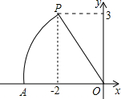

A．﹣4和﹣3之间 B．3和4之间

C．﹣5和﹣4之间 D．4和5之间

16．若，化简的结果是（ ）

A.  B.  C.  D. 

17.一次函数*y*＝*kx*+*b*的图象经过（0，3），（2，0）两点，当*y*＞3时，*x*的取值范围是（　　）

A．*x*＞0 B．0＜*x*＜2 C．*x≤*0 D．*x*＜0

18. 如图，若*k*•*b*＞0，且*b*+*k*＞0，则一次函数*y*＝*kx*+*b*的大致图象是（　　）

A．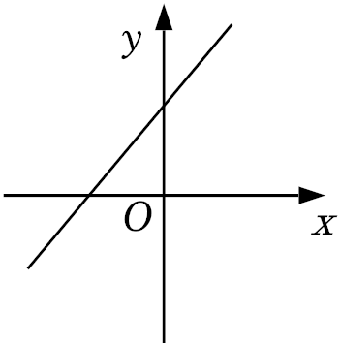 B．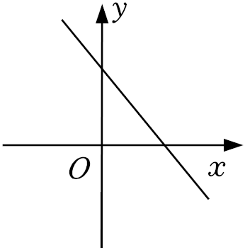

C．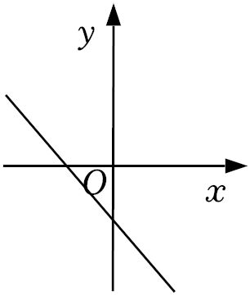 D．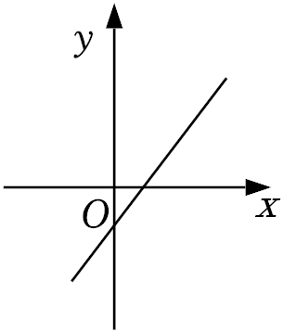

19. 如图，在Rt△*ABO*中，∠*A*＝90°，*AB*＝3，*AO*＝4，则点*A*的坐标是（　　）

A．（- $\frac{9}{5}$， $\frac{12}{5}$） B．（- $\frac{16}{5}$， $\frac{12}{5}$）

C．（- $\frac{9}{5}$， $\frac{16}{5}$） D．（- $\frac{16}{5}$， $\frac{9}{5}$）

20.如图，△ABC和△ECD都是等腰直角三角形，△ABC的顶点A在△ECD的斜边DE上．下列结论：其中正确的有（　　）

①△ACE≌△BCD ②∠DAB＝∠ACE ③AE+AC＝AD ④AE2+AD2＝2AC2

A．1个 B．2个 C．3个 D．4个

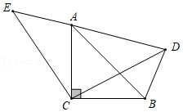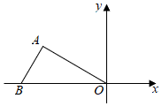

第19题图 第20题图